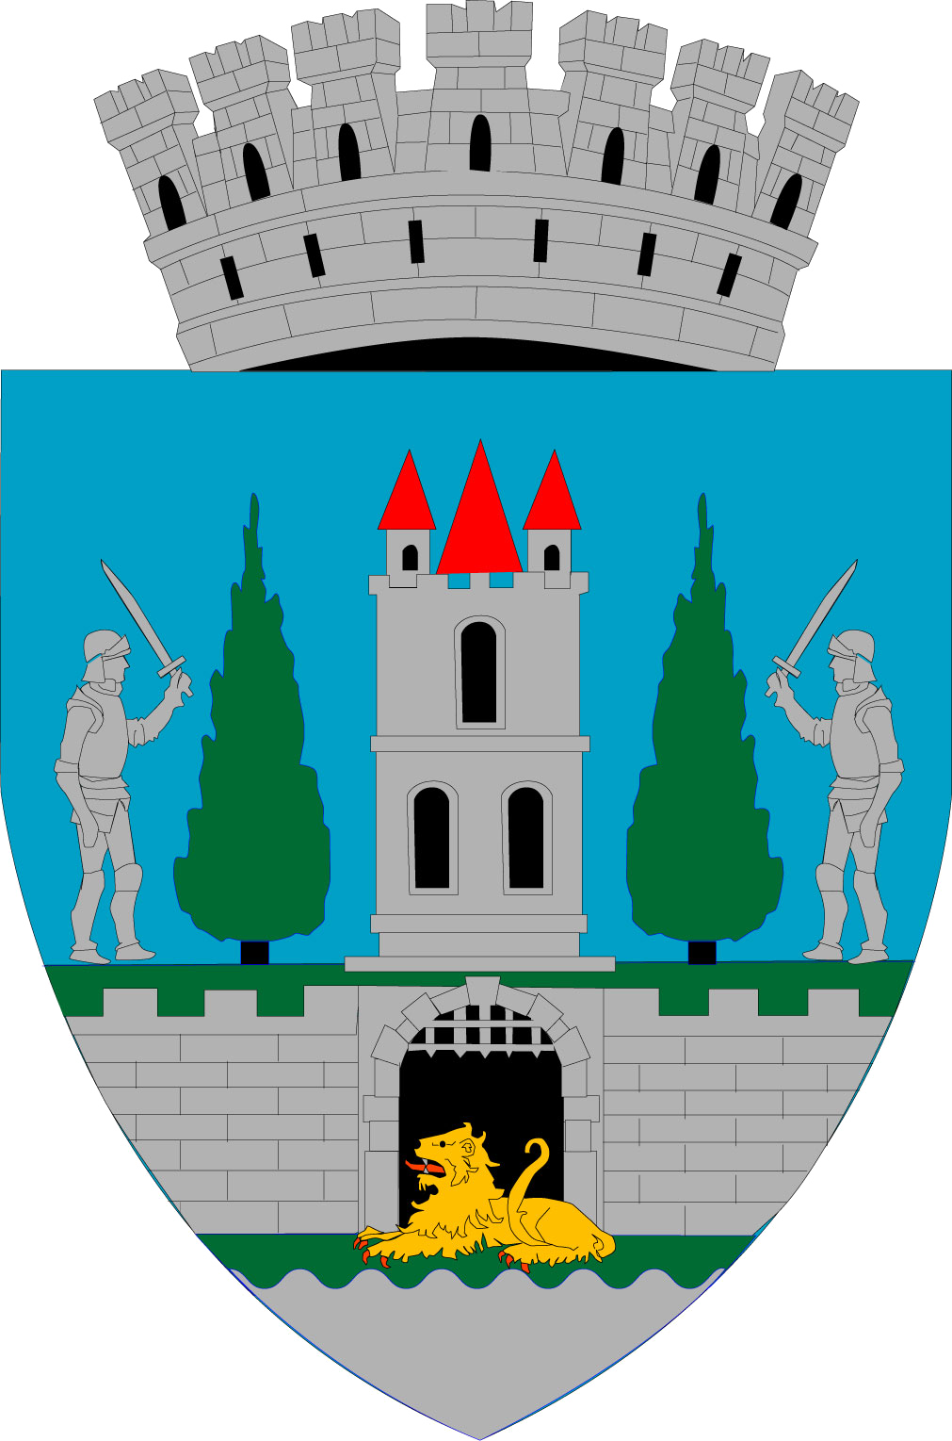
ROMÂNIA
JUDEŢUL SATU MARE
MUNICIPIUL SATU MARE
Nr. de înregistrare: 17033/14.03.2023

Kereskényi Gábor, Primar al Municipiului Satu Mare,
În temeiul prevederilor art. 136 alin (1) din OUG nr. 57/2019 privind Codul Administrativ, cu modificările și completările ulterioare, iniţiez proiectul de hotărâre privind aprobarea Regulamentului de Organizare și Funcționare al Clubului Sportiv Municipal Olimpia Satu Mare, proiect în susținerea căruia formulez următorul:

REFERAT DE APROBARE

Clubul Sportiv Municipal Olimpia Satu Mare, înfiinţat prin Hotărârea Consiliului Local Satu Mare nr. 125/24.05.2007, este persoană juridică de drept public, organizată sub autoritatea Consiliului Local Satu Mare ca instituţie publică de interes local, având ca obiect de activitate promovarea şi susţinere a sportului.
Potrivit structurii organizatorice conducerea Clubului este asigurată de către un Director şi de un Comitet director, ale căror principale atribuții sunt stabilite prin Regulamentul de Organizare şi Funcţionare al instituției.
Luând act de documentația înaintată executivului de către directorul Clubului Sportiv Municipal Olimpia Satu Mare cu nr. 552/14.03.2023 înregistrată la sediul instituției cu nr. 16835/14.03.2023, Nota de fundamentare nr. 487/06.03.2023 privind aprobarea Regulamentului de Organizare și Funcționare al Clubului Sportiv Municipal Olimpia Satu Mare precum și Procesul Verbal al ședinței Comitetului Director nr. 544/13.03.2023,
Având în vedere Hotărârea Consiliului Local Satu Mare nr ______/30.03.2023 prin care autoritatea deliberativă a aprobat modificarea structurii organizatorice a Clubului Sportiv Municipal Olimpia Satu Mare prin înființarea Biroului Sport (comasare funcții/structuri/înființare/desființare posturi),
Ținând cont de faptul că Regulamentul de Organizare și Funcționare (ROF) este un instrument de conducere care descrie structura unei organizații, prezentând pe diferitele ei componente atribuții, competente, niveluri de autoritate, responsabilități, mecanisme de relații și trebuie să reflecte întocmai structura organizatorică, se impune actualizarea Regulamentului de Organizare și Funcționare al Clubului Sportiv Municipal Olimpia Satu Mare.

Față de cele expuse mai sus, având la bază avizul Comitetului director al Clubului înregistrat sub nr. 544/13.03.2023 emis în temeiul prevederilor art. 12 din Regulamentul de Organizare și Funcționare, ”.....Art. 12. Comitetul director îndeplinește următoarele atribuții principale:........ • avizează structura organizatorică, numărul de personal, Regulamentul de Organizare şi Funcționare ale clubului şi propune spre aprobare Consiliului Local....”
Raportat și la domeniul de competență al Consiliului local care potrivit prevederilor din O.U.G. nr. 57/2019 privind Codul administrativ, cu modificările și completările ulterioare are iniţiativă şi hotărăşte, în condiţiile legii, în toate problemele de interes local date în competenţa sa asigurând printre altele şi cadrul necesar privind sportul, supun aprobării dumneavoastră proiectul de hotărâre în forma prezentată.

INIŢIATOR PROIECT
PRIMAR
Kereskényi Gábor

Ulici Renata/2 ex.

